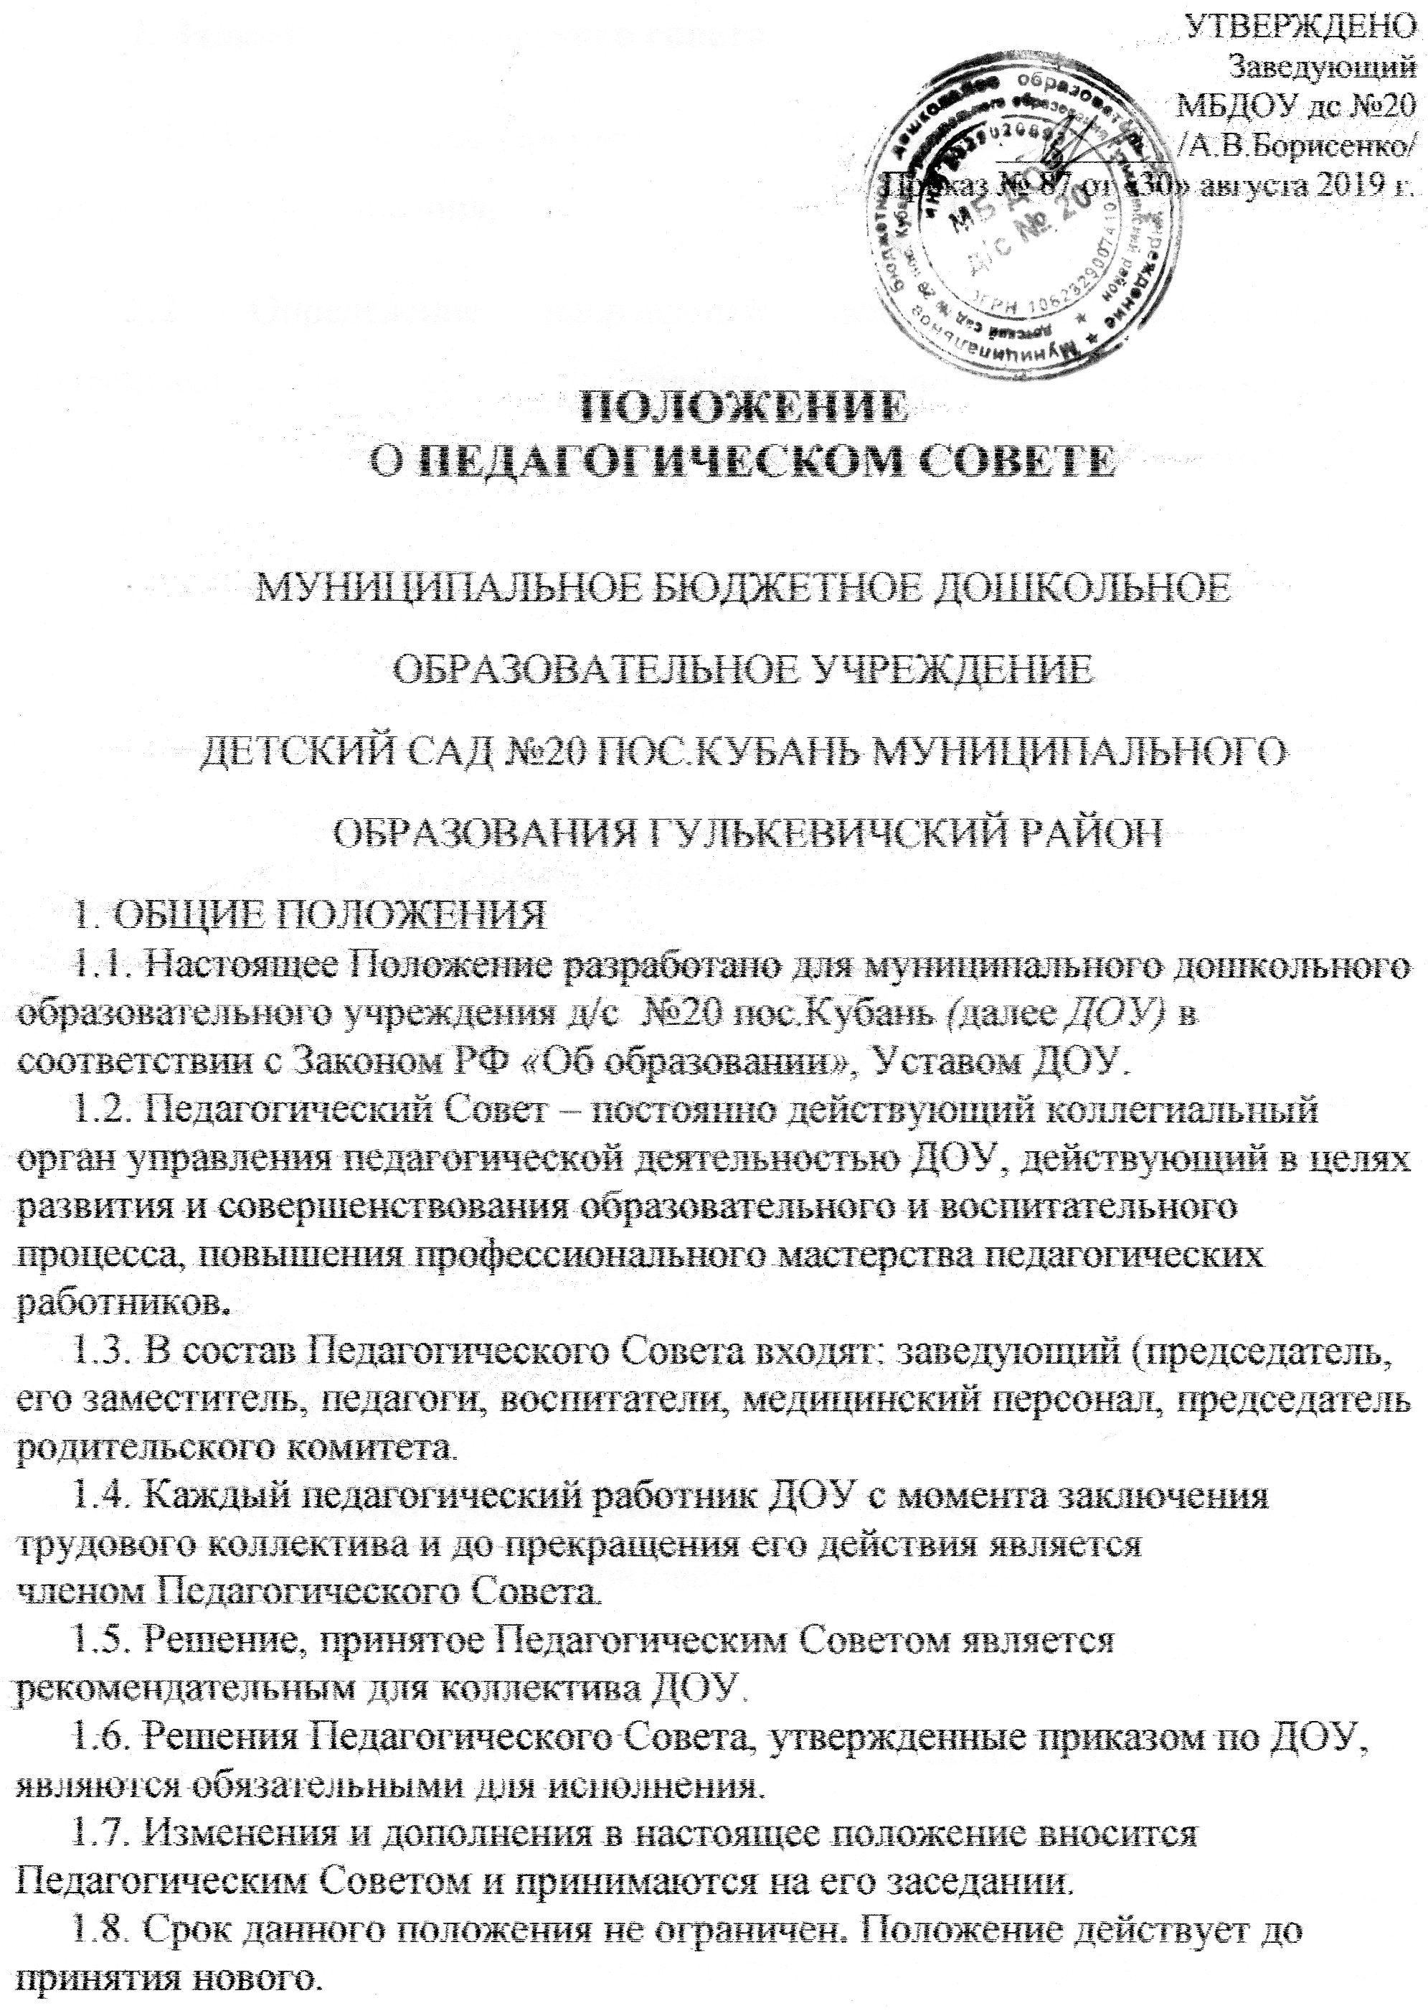

2. Задачи Педагогического совета
2.1. Реализация государственной, муниципальной политики по вопросам дошкольного образования;
2.2. Определение направлений деятельности педагогического коллектива на совершенствование воспитательно-образовательной деятельности, разработку концепции и стратегии программы развития ДОУ; решение вопросов, связанных с реализацией образовательных видов деятельности, соответствующих лицензии данного учреждения;
2.3. Внедрение в практику работы ДОУ передового педагогического опыта;
2.4. Повышение профессионального мастерства, развитие творческой активности педагогических работников.
3. Компетенции Педагогического совета
Педагогический совет:
3.1. Обсуждает Устав и другие локальные документы, касающиеся педагогической деятельности, решает вопрос о внесении в них необходимых изменений и дополнений;
3.2. Утверждает общий план работы Учреждения на учебный год, определяет направления образовательной деятельности учреждения; принимает решения о реализации программ воспитания и обучения в ДОУ;
3.3. Разрабатывает образовательные программы Учреждения, программу развития Учреждения и представляет её на утверждение заведующему Учреждением; обсуждает и производит выбор различных вариантов содержания образования, форм, методов учебно-воспитательного процесса и способов их реализации;
3.4. Рассматривает вопросы повышения квалификации, аттестации и переподготовки педагогических кадров;
3.5.Организует работу по повышению квалификации педагогических работников, развитию их творческих инициатив; организует выявление, обобщение, распространение, внедрение передового педагогического опыта среди педагогических работников;
3.6.Рассматривает вопросы организации дополнительных образовательных услуг, утверждает программы студий;
3.7.Заслушивает информацию, отчеты педагогических и медицинских работников о состоянии здоровья детей, о выполнении образовательных программ ДОУ, результатах готовности детей к школьному обучению, отчеты о самообразовании педагогов; подводит итоги деятельности учреждения за полугодие, учебный год; контролирует выполнение ранее принятых решений педагогического совета;
3.8. Рассматривает кандидатуры из числа педагогических работников ДОУ для награждения государственными, отраслевыми, краевыми наградами и наградами местного самоуправления; обсуждает характеристики педагогических работников, представляемых к наградам и почётным званиям
4. Содержание деятельности Педагогического совета
4.1. Порядок деятельности Педагогического совета регламентируется настоящим Положением.
4.2. Заседания Педагогического совета проводятся 4 раза в год (август, ноябрь, февраль, май). На заседание Педагогического совета могут приглашаться представители общественных организаций, учреждений, взаимодействующих с данным учреждением по вопросам образования. Длительность Педагогического совета составляет не более 2-2,5 часов.
4.3. Тематика и периодичность Педагогических советов определяется годовым планом работы ДОУ и соответствует задачам, стоящим перед коллективом в данном учебном году.
4.4. Заведующий Учреждением является председателем Педагогического совета. Заведующий Учреждением своим приказом назначает секретаря Педагогического совета на текущий год. Председатель Педагогического совета совместно с заместителем заведующего организует деятельность Педагогического совета. Председатель готовит проект приказа о подготовке и решении Педагогического совета.
4.5. Решения Педагогического совета Учреждения принимаются открытым голосованием и являются правомочными, если на его заседании присутствовало не менее двух третей Педагогического состава и за него проголосовало не менее двух третей присутствующих. Решения Педагогического совета, принятые в пределах его полномочий, являются обязательными для исполнения всеми участниками образовательного процесса.
Решения Педагогического совета утверждаются приказами заведующего Учреждением
4.6. Результаты выполнения решений Педагогического совета сообщаются на последующих заседаниях.
4.7. Заседание Педагогического совета в обязательном порядке протоколируются. Протоколы заседания Педагогического совета Учреждения подписываются председателем и секретарём.
4.8. Книга протоколов Педагогических советов хранится в делах Учреждения 50 лет.
4.9. По завершении Педагогического совета формируется папка, в которую подшиваются материалы педсовета.
5.Ответственность Педагогического совета
5.1. Педагогический совет несет ответственность за выполнение закрепленных за ним задач и функций.
5.2. Члены педагогического совета в своей деятельности ориентируются на интересы ребенка и семьи, ведут работу в формах, исключающих возможность нанесения вреда здоровью, чести и достоинству детей, родителей и педагогов.
6. Документация Педагогического совета
6.1. Заседания Педагогического совета оформляются протоколом.
6.2. В тетради протоколов фиксируются:
- дата проведения заседания;
- количество присутствующих;
- повестка дня;
- ход обсуждения вопросов;
- предложения, рекомендации и замечания членов Педагогического совета;
- решение;
6.3.Протоколы подписываются председателем и секретарем. Тетрадь протоколов прошнуровывается, нумеруется постранично, скрепляется подписью заведующего и печатью учреждения.
6.4.Тетрадь протоколов Педагогических советов хранится 50 лет.
6.5.Решения и рекомендации Педагогического совета служат основанием
для приказов и распоряжений администрации.

